**1 引言**

步态是人走路的方式，属于一种生物特征行为[1]，步态活动是维持我们日常生活[2]和身体健康的重要功能活动之一。而表面肌电信号（Surface Electromyography, sEMG）是一种微弱的生物电信号，在一定程度上表征了人体神经系统与肌肉之间的功能状态[3]，通过提取和研究人体下肢表面肌电信号的特征，可以用于识别一个步态周期的步态相[4]。基于表面肌电信号的步态识别研究已在诊断肌肉病症以及指导康复医疗等领域取得了广泛的应用[5]。

获取的表面肌电信号需进行消噪和特征提取等预处理操作才能用于识别，其中特征提取这一环节直接影响步态最终的识别性能。根据特征提取的差异可将其分为时域、频域、时频域和非线性特征等方法[6]。相比之下，时域特征直接从原始肌电时间序列中提取且无需任何转换，所以具有容易实现且计算要求低等特点[7]。但由于表面肌电信号容易受到疲劳等因素的干扰，所以时域特征往往会出现突变严重、稳定性差的问题[8]。而频域特征是对信号进行傅立叶变换以进行分析，可以准确地表征信号的频谱信息，因此目前来说，从时域到频域已成为信号分析的趋势[9]。然而，时域特征和频域特征在某些数据类型展示的效果会比较差。Hu等人[10]发现传统的时域或频域分析方法不能满足机械故障的要求，并存在一些高维特征集的无量纲系数会降低精度和诊断系统的故障识别速度。针对此现象，Phinyomark等人[8]研究了时域和频域特征，利用记录的肌电图数据对上肢运动进行分类，发现了其特征组合可提高单一特征的分类性能。

如今随着检测技术与识别算法的不断发展，对肌电信号的识别精度要求也随之提高。目前肌电信号识别方法主要有支持向量机[11, 12]（Support Vector Machine, SVM），线性判别分析(Linear Discriminant Analysis, LDA)[13]以及超限学习机(Extreme Learning Machine, ELM)等[14-18]。Vikas等人[19]利用SVM与LDA对sEMG提取到的时域特征来搭建手势分类模型，并结合粒子群（PSO）和蚁群（ACO）等优化算法，大大提高了其准确性。Zhao等人[20]将ELM和气相色谱-质谱法（GC-MS）相结合用于诊断百草枯中毒患者，并与其他六种方法进行了比较，发现了ELM可以更好地区分中毒患者与志愿者。近些年虽然涌现了多种优化算法与识别算法相结合进行改进的实验[21]，提高了识别的准确率，但研究表明，传统的SVM容易陷入局部最优解，造成最终分类效果不佳，ELM算法容易产生过拟合现象等。而且传统算法依赖于时频域特征的提取[22]，时域特征的不稳定性往往也会导致最终识别准确率的下降。

在步态中，由于不同人走路之间的步长和走路速度之间存在差异以及下肢肌肉的疲劳等因素[23]，也会导致时域或频域分析中提取到的单一特征在训练样本和测试样本之间存在着显著的分布差异[24]。而随着机器学习的发展，深度置信网络（Deep Belief Network，DBN）作为深度学习的典型代表，可通过低维特征来发现分布式特征，从而构建一种更抽象的高维表达[25]。它可以通过贪婪学习从低维信号中逐层学习进而直接获取高维特征，不仅避免了传统特征提取带来的复杂性和不确定性，并且提高了识别的智能化[26, 27]。2017年，Qiu等人[28]利用DBN预测电力负载需求中的内在模块化函数，对每个函数进行建模以预测其趋势，最后预测结果都可由无偏和加权求和相结合得出。2019年，Mohammad等人[29]采用DBN从信号的融合观测中提取深度特征来对五种基本情绪进行分类，对比于传统的SVM,DBN显著提高了情绪识别的准确性并增加了情感的非线性分类。2020年，Qiao等人[30]将认知计算，DBN与协作机器人相结合来构建模型，实验证明DBN利用自身神经元数量，网络结构和训练集训练次数的特点可以显著降低错误率，并为以后协作机器人的性能改进奠定了基础。而这些DBN的自身参数往往是由人为经验所决定的，这不仅会带来人为诊断的失误，还会对网络结构的优化进行破坏，进而导致整个模型的计算成本变高，训练速度变慢等[31]，不能满足分类的实际需要。因此同年，Deng等人[32]提出了一种基于量子计算的差分进化算法对DBN进行了优化并应用在实际工程问题中，结果表明，这一算法与未优化的DBN相比具有更好的优化性能与分类精度。同年，Xu等人[33]提出麻雀搜索算法（SSA），相比于传统算法，该算法具有结构简单，易于实现，且控制参数较少和局部搜索能力较强的特点。2022年，Li等人[34]分别用模拟退火（SA），粒子群优化（PSO）和麻雀搜索算法（SSA）通过选择最佳模型参数来开发改进DBN模型，以提高山体滑坡易感性评估（LSA）的准确性，结果表明，SSA-DBN实现了最高的评估精度。这进一步证明了SSA算法对于优化DBN的网络结构有显著的提升，能更好地自适应地选择优化DBN的参数。

本文将从表面肌电信号中提取时域和频域及其融合特征输入到构建好的DBN模型之中完成步态的分类，采用优化性能较好的SSA调整DBN的网络结构以解决DBN参数的经验选择问题。本文创新点如下：1）利用DBN模型结构的逐层学习特点解决步态中时频域特征存在的分布差异，进而避免步态中传统特征提取所带来的不确定性。2）利用SSA算法局部搜索能力强的优势自适应地选择DBN的最优参数来消除人为因素的干扰，优化DBN的网络结构以及提高模型的训练效率。3）该方法可以有效地提高步态分类精度，满足实际需要。本文整体结构如下，第一节引言部分。第二节介绍本文使用的方法。第三节是对实验数据结果的分析。第四节包括结论和未来的工作。

**2 方法**

本节主要包括实验数据的采集及其预处理，肌电信号的特征提取，深度置信网络的构建，麻雀搜索算法的参数优化和步态识别结果这五个部分，总体方法如图1所示，

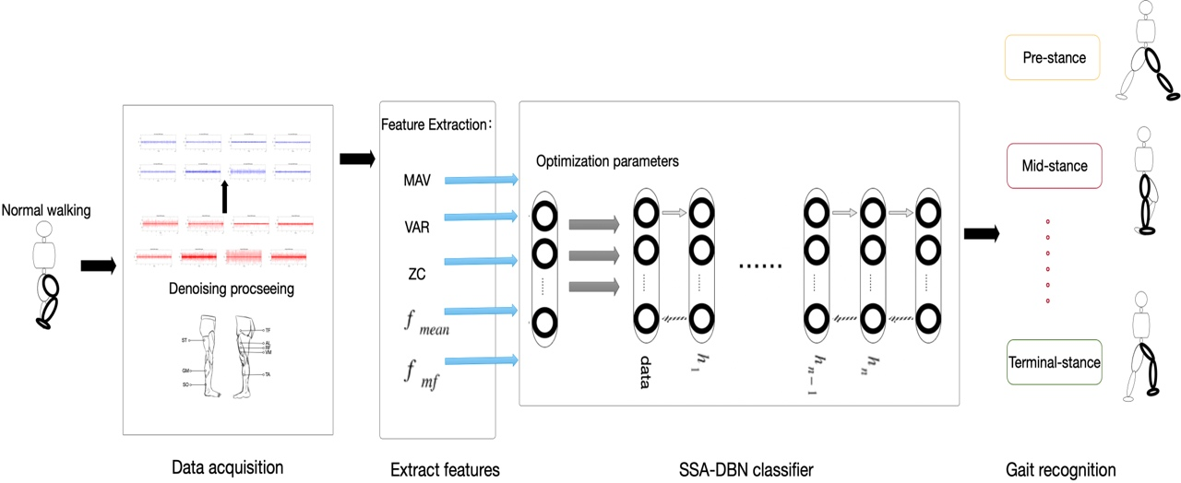

**Figure 1.** Overall approach.

**2.1 实验数据采集与分析**

2.1.1 数据采集

按照下肢肌肉在行走时不同阶段的作用和贡献程度，以及对表面肌电信号采集设备的敏感程度，选取表现特征明显的肌肉作为信号采集源[35]，如图2所示，包括，阔筋膜张肌(TF)，长收肌(AL)，股直肌(RF)，股内侧肌(VM)，胫骨前肌(TA)，半腱肌(ST)，内腓肠肌(GM)和比目鱼肌(SO)等。

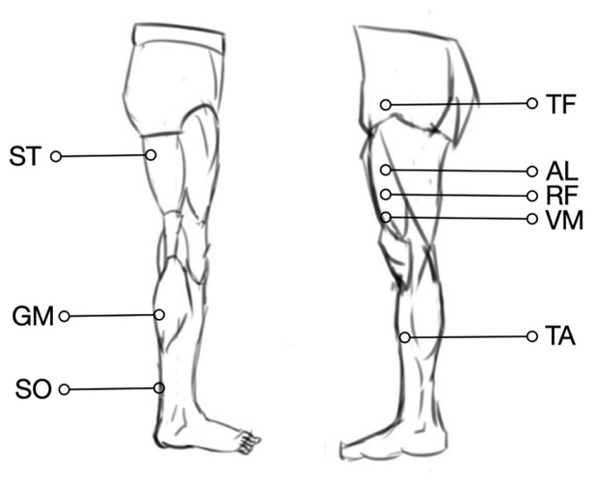

**Figure 2.** Muscle distribution of lower limbs.

目前，一个完整的步态周期可划分为支撑期和摆动期[36]。其中，支撑期可分为支撑前期，支撑中期和支撑后期，摆动期可分为摆动前期和摆动后期。如图3所示， 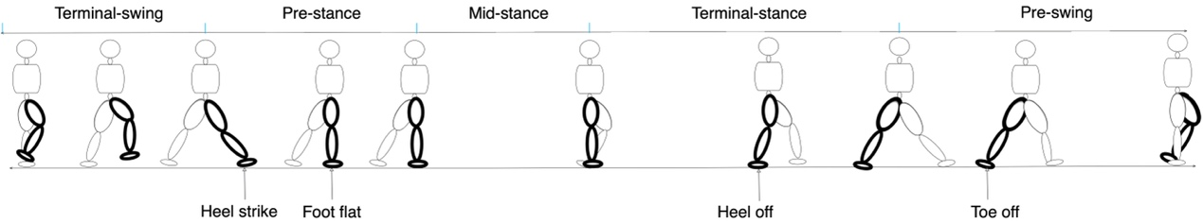

**Figure 3.** Gait cycle distribution.

2.1.2 数据处理分析

表面肌电信号是一种复杂的微弱非平稳的周期性电信号，在采集过程中会产生电极偏移的运动伪迹噪声以及其他噪声干扰，所以如何准确有效地去除噪声显得尤为重要。目前的消噪方法主要有，小波阈值消噪，小波包阈值消噪和小波模极大值消噪[37]。

**2.2 肌电信号特征提取**

采集到的每路肌电信号通过去噪后，分别提取时域特征和频域特征。本实验中，选取了三种具有代表性的时域特征，绝对值均值（MAV），方差（VAR）和过零点数（ZC）[38, 39]。

绝对值均值利用表面肌电信号在时域中幅值波动较大这一特性，与肌肉的激活水平成线性关系。将所有的幅值都转化为正值，绝对值均值越大，则肌肉的激活程度就越高，即

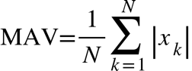 (1)

其中Error converting from MathML to accessible text.是一个窗口长度为N的肌电信号时间序列。

方差是对肌电信号信号功率的衡量，即

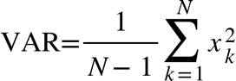 (2)

过零点数是指肌电信号波形经过零点的次数，目的是避免低电平噪声造成的信号交叉计数，即

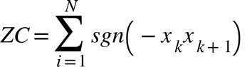 (3)

其中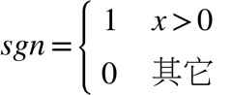。

选取两种具有代表性的频域特征，平均功率频率f 下標 m e a n 結束下標和中值频率f 下標 m f 結束下標[40]

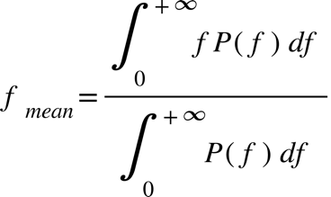 (4)

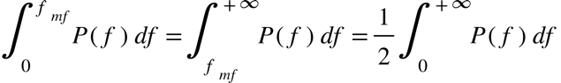 (5)

其中,Error converting from MathML to accessible text.是肌电信号的功率谱密度函数，f为频率。

提取到的每种特征通过不同窗口长度的设置构成一组特征向量，再由选取的不同种类的下肢肌肉组成了一组特征矩阵，其中，矩阵行数代表着选取的下肢肌肉块数，矩阵列数代表着该信号中划分的窗口数值。令该特征矩阵为data作为下一节中网络的输入层。

**2.3 深度置信网络**

深度置信网络（Deep Belief Networks，DBN）是一个由多个RBM（Restricted Boltzmann Machines, RBM）堆叠的概率生成模型，它的训练过程分为两个部分，贪婪无监督分层预训练过程和判别有监督微调过程。在同一层的神经元之间彼此并无权重连接，只有在相邻层之间会有权重连接[41]。

DBN的基本构建模块是RBM，1个RBM是由1层可见层和1层隐藏层组成的。训练DBN的过程，通常首先以分层的方式由下而上的对每一个RBM进行预训练，将前一个RBM的隐藏层作为后一个RBM的可见层，随后通过最后一层设置的BP网络对整个DBN模型进行微调，最后输出层根据上一层得到的后验概率分布来进行假设预测。

在微调过程中，微调次数是可以进行改变的，实验中将调节次数由Beta表示，并且在微调过程中会产生每层的误差来依次更新整个网络的权值，权值更新时需要控制其增加或减少的速率，即为学习率因子，实验中将学习率因子由Alpha表示。DBN模型的基本网络结构由下图所示，

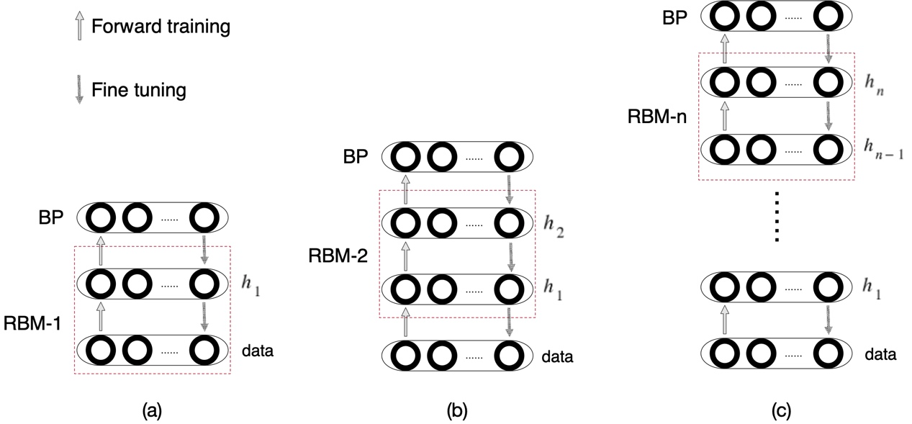

**Figure 4.** **(a)** 1 RBM;**(b)** 2 RBM;**(c)** n RBM.

图4中，(a),(b)和(c)分别表示含有1个RBM，2个RBM和n个RBM的DBN模型结构。首先第1个RBM由上一节中所得到的特征矩阵data和第1层隐藏层h 下標 1构成，训练出第1个RBM的参数（包含连接data和h 下標 1的权重与偏置系数等），然后固定其参数，把h 下標 1视为可见向量，h 下標 2视为隐藏向量训练第2个RBM，得到其参数，依次再计算第3个直至最后一个。其中，图中黑圈代表每层的神经元，神经元个数通常由人为决定，实验中将其个数设定为Best_pos(q)（q代表第q层隐藏层,q 属于 左中括號 1 逗號 n 右中括號）。

DBN的网络结构能够通过层的构造来得到更高维的特征，这也是这个模型的逐层学习特点。每一层的隐藏变量学习如何表示原始输入数据中的高阶相关性。将DBN应用到分类问题中，利用数据样本的特征向量来设置DBN底层可见变量的状态，接着DBN根据数据样本的后验概率分布，对数据的可能标签产生一个概率分布。

假设数据集Error converting from MathML to accessible text.包含共M个数据样本对，其中c 下標 M是第M个数据样本，d 下標 M是对应的第M个目标标签。假设给定一个来自数据集的数据样本左小括號 c 下標 lambda （ 小写 ） 逗號 d 下標 lambda （ 小写 ） 右小括號(lambda （ 小写 ） 属于 左中括號 1 逗號 M 右中括號)，有n个隐藏层的DBN表示为一个复杂的特征映射函数。在特征转换之后，softmax层作为DBN的输出层，对Error converting from MathML to accessible text.参数进行分类预测。假设softmax层中有K个神经元，其中第o(o 属于 左中括號 1 逗號 K 右中括號)个神经元负责估计第o类的预测概率，给定c 下標 n的输入是前一层的输出，并与权值Error converting from MathML to accessible text.和偏置Error converting from MathML to accessible text.相关联。

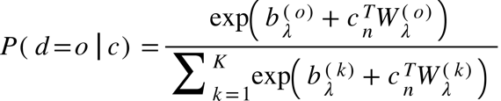 (6)

其中c 下標 n是前一层的输出。基于概率估计，训练后的DBN分类器提供了一个预测，即

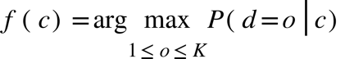 (7)

实际上，DBN是通过相对于训练集S的负对数似然损失的统计梯度下降进行优化。每一层的后验用一层内自变量的阶乘分布来近似，自变量的值是由前一层的变量给定的。Hinton提出的wake-sleep算法，通过将顶层RBM与倒数第二层的后验分布拟合，得到顶层无向连接的权重。微调过程是从顶层输出层的状态开始的，并使用自顶向下连接的方式依次激活每个底层。所以，一个DBN模型可以被视为由一个置于有向信念网络顶层的所有隐藏变量的先验组成的RBM，并结合了一组“识别”的权重来执行快速近似的推断。

**2.4 麻雀搜索算法**

麻雀搜索算法（sparrow search algorithm, SSA）是2020年提出的一种元启发式算法，算法灵感来源于鸟类的特性，觅食行为和反捕食行为[33]。

首先，假设由w只麻雀组成的种群进行食物的搜寻，

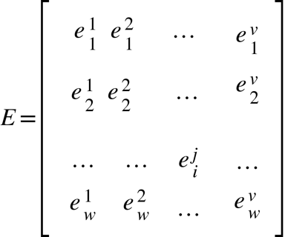 (8)

其中，v表示待优化问题变量的维数，w为麻雀数量，i 属于 左中括號 1 逗號 w 右中括號,j 属于 左中括號 1 逗號 v 右中括號。此时，适应度值如下所示，

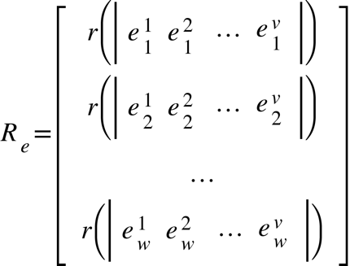 (9)

其中，r表示适应度值。

适应度值高的麻雀作为发现者在种群中比加入者拥有更大的觅食搜索范围。所以，在每次迭代过程中发现者的位置更新描述如下，

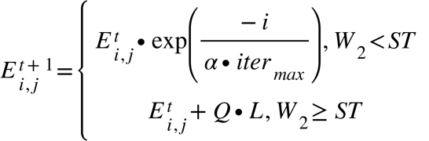 (10)

其中，t为当前迭代次数，i t e r 下標 m a x 結束下標为最大迭代次数，alpha （ 小写 ）为Error converting from MathML to accessible text.之间均匀分布的随机数，Error converting from MathML to accessible text.，Error converting from MathML to accessible text.分别表示预警值与安全值，Q是服从正态分布的随机数，L为1 乘號 d的矩阵。当W 下標 2 小於 S T时，表示种群周围不存在危险，发现者可以扩大搜寻范围使其他个体的适应度值提高。当W 下標 2 大於等於 S T时，表示种群周围发现捕食者，释放出警报，此时所有麻雀都需要迅速飞到其他安全地方觅食。

在每次迭代过程中加入者的位置更新描述如下，

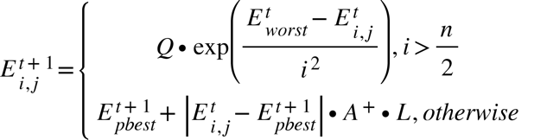 (11)

其中，E 下標 w o r s t 結束下標 上標 t和E 下標 p b e s t 結束下標 上標 t 加 1 結束上標分别表示在第t次迭代与第t+1次迭代中，加入者所处的全局最差位置与局部最优位置，A为一个内部元素为1或-1的多维矩阵，且A 的 加 次方 等於 A 的 T 次方 左括号 A A 的 T 次方 右括号 的 負 1 次方。当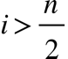时，表示适应度较低的第i个加入者觅食无获，需转移地点获取更高的能量。

种群意识到危险后的位置更新描述如下，

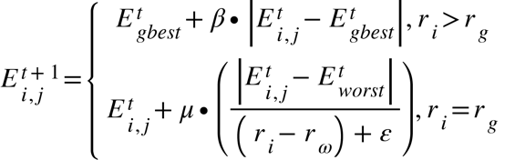 (12)

其中，E 下標 g b e s t 結束下標 上標 t为当前种群的全局最优位置，beta （ 小写 ）为步长控制参数，是服从均值为0、方差为1的正态分布的随机数，epsilon （ 小写 ）是极小的常数以避免分母为0。Error converting from MathML to accessible text.的随机数，r 下標 i为个体i的适应度值，r 下標 g与r 下標 omega （ 小写 ）分别为当前种群最优适应度值与最差适应度值。当r 下標 i 大於 r 下標 g时，表示当前个体处于种群边缘，极易受到捕食者的攻击。当r 下標 i 等於 r 下標 g，表示当前个体处于种群中间位置并发现了危险，需要靠近其他麻雀以减少被捕食的危险。

实验中利用麻雀搜索算法来搜寻DBN待优化参数中位置最优的麻雀，也就是适应度最高的麻雀个体，参数包括了上一节所提到的每层的神经元个数Best_pos(q)，反向微调次数Beta和学习率因子Alpha，在迭代结束时根据此麻雀的参数设置DBN的最优网络结构。

**2.4 算法流程**

该算法流程详细步骤为，

步骤1, 获取原始表面肌电信号数据集；

步骤2, 对原始信号数据集采用小波模极大值法进行消噪；

步骤3, 利用有重叠的数据窗口分别提取时域特征和频域特征；

步骤4, 划分训练集和测试集；

步骤5, 设置DBN模型中的相关参数，包括RBM层数，各层神经元个数，迭代次数，学习速率和网络反向微调次数等；

步骤6, 对SSA算法的参数进行设置，包括优化参数个数，发现者与加入者的比例和优化参数值的安全阈值等；

步骤7, DBN根据安全阈值随机生成初始权重，SSA算法根据公式(10)，公式(11)和公式(12)进行发现者和加入者的预警值位置更新，并将更新后的参数值赋值给DBN模型，迭代更新得到新的适应度函数值；

步骤8, 判断是否达到结束条件及适应度函数是否为当前最优，若无则返回到步骤6，若是则到步骤9；

步骤9, 最后得到最小的适应度函数值，确定DBN各项参数，作为DBN模型最优化权重参数；

步骤10, 使用测试集进行验证并输出结果。

算法流程如图5所示,

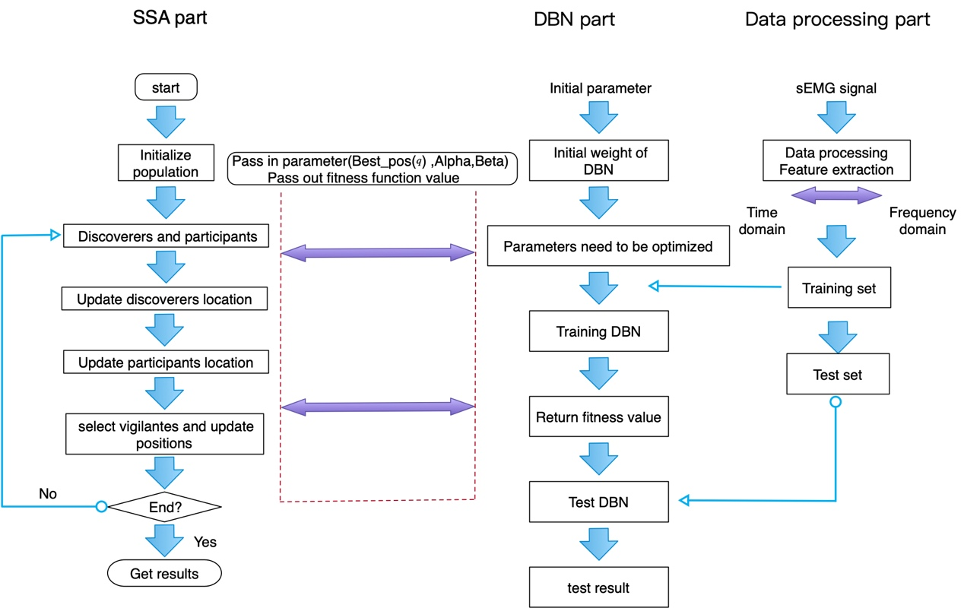

**Figure 5.** algorithm flow chart.

**3 数据结果分析**

**3.1 数据采集及预处理**

本次实验选择了6名健康男性受试者参与表面肌电信号的采集，设备采用Trigno无线肌电采集系统（采样频率1000Hz），Coda motion主动式红外三维运动捕捉仪和计算机，受试者以1.3m/s的速度在跑步机上匀速行走，持续时间为60s，提取如图2所示的8块肌肉作为信号采集源。

采集到的肌电信号采用了三种消噪方法进行对比，分别为，小波阈值消噪，小波包阈值消噪和小波模极大值消噪，并利用均方根误差（Mean Square Error,MSE）和信噪比（Signal to Noise Ratio,SNR）作为评价指标[42]。下面以股内侧肌为例进行分析。

表1 三种消噪方法的信噪比(SNR)和均方根误差(MSE)

|  |  |  |  |
| --- | --- | --- | --- |
| 指标分析 | 小波模极大值 | 小波包阈值 | 小波阈值 |
| MSE | 0.0024 | 0.0025 | 0.0034 |
| SNR | 92.5751 | 85.8261 | 83.0223 |

一般对于以上两个评价指标，MSE越小，SNR越大，消噪结果则越好。从信噪比这一指标看，小波模极大值的信噪比大于小波包阈值和小波阈值，平均信噪比可达到92.5751。从均方根误差指标来看，小波模极大值法可低至0.0024，明显低于其余两种方法。因此，本实验采用小波模极大值法对肌电信号进行消噪。效果如图6所示，

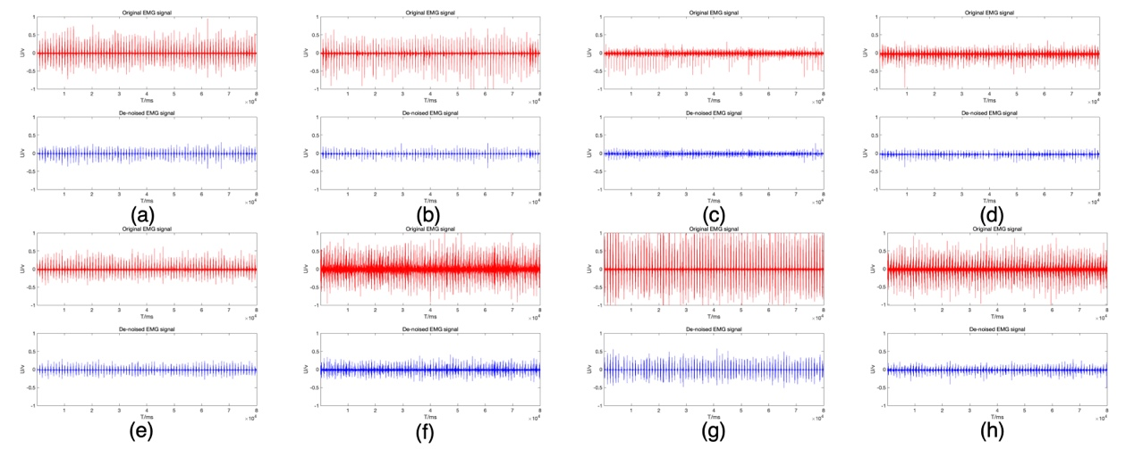

**Figure 6.** **(a)** TF;**(b)** AL;**(c)** RF;**(d)** VM;**(e)** TA;**(f)** ST;**(g)** GM;**(h)** SO.

图(6)中，(a)至(h)分别代表着选取的8块下肢肌肉的消噪结果，其中在每个子图中，上图的红色曲线表示消噪前的原始信号，下图的蓝色曲线表示消噪后的信号。从图中可以看出，原始信号中含有较多的毛刺，静息状态下信号在零基准线附近漂移。利用小波模极大值消噪后，信号曲线更加光滑且静息状态下信号趋向于零。

最后把去噪后的信号分别提取其时域特征和频域特征。实验中利用有重叠的数据窗口提取更多的特征，窗口长度N选择为30ms，每次窗口增量设置为25ms，得到预处理后的数据集。

**3.2 分类器参数设置**

在本节中，使用SVM，ELM，DBN和SSA-DBN分别对时域特征，频域特征，时域和频域组合得到的融合特征进行分类识别。参数设置如下，未优化的DBN模型设置为4层，其中包含3个RBM，每层神经元个数为10，迭代次数为30，学习率为0.01，反向微调次数分别设为10和100以进行后续实验的对比。

引入SSA算法来优化DBN的网络结构，其中发现者所占比例为20%，预警值为0.8。SSA算法可优化多个参数，参数的不同取值都会对分类的结果造成一定的影响。基于网络的结构和数据集的大小，此次实验设置五个优化参数，寻优范围如下表所示。

表2 SSA寻优参数

|  |  |
| --- | --- |
| 参数 | 寻优范围 |
| Best_pos(1) | [5,100] |
| Best_pos(2) | [5,100] |
| Best_pos(3) | [5,100] |
| Alpha | [0.01,0.1] |
| Beta | [10,1000] |

其中，Best_pos(1)，Best_pos(2)和Best_pos(3)用来限制3个RBM的神经元个数，学习率因子表示为Alpha，反向微调次数表示为Beta。

**3.3 特征类型对识别结果的影响**

3.3.1 时域特征

本小节中，将参数设置完成的DBN模型与SSA-DBN模型分别输入步态的时域特征数据集进行分类，并与SVM和ELM分类器进行对比。识别结果如表3所示，

表3 时域特征输入分类结果 单位：%

|  |  |  |  |  |  |  |
| --- | --- | --- | --- | --- | --- | --- |
| 分类器 | 支撑前期 | 支撑中期 | 支撑后期 | 摆动前期 | 摆动后期 | 平均识别率 |
| SVM | 91.61正負1.3 | 85.31正負1.2 | 91.86正負1.3 | 95.82正負1.3 | 95.78正負1.3 | 92.08 |
| ELM | 94.69正負1.3 | 93.16正負1.2 | 94.69正負1.1 | 92.82正負1.2 | 94.38正負1.2 | 93.95 |
| DBN(10) | 93.85正負1.2 | 92.29正負1.4 | 93.80正負1.2 | 92.21正負1.2 | 94.72正負1.2 | 93.37 |
| DBN(100) | 96.78正負1.1 | 96.51正負1.1 | 95.61正負1.1 | 94.17正負1.2 | 96.78正負1.1 | 95.97 |
| SSA-DBN | 97.35正負1.1 | 97.31正負1.1 | 95.28正負1.2 | 94.41正負1.2 | 96.88正負1.1 | 96.24 |

表3中，各行代表着分类器对步态划分的5个阶段所训练出来的识别率，依次为支撑前期，支撑中期，支撑后期，摆动前期和摆动后期，各列代表着不同种类的分类器。最后将其加权统计计算出该分类器的平均识别率。为了研究网络结构对DBN模型的影响，第一列中DBN(10)代表该模型反向微调次数为10，DBN(100)代表该模型反向微调次数为100。为了更直观地展示各个分类器的识别结果对比，绘制如图7所示的对比图，

**Figure 7.** Time domain feature recognition rate.

由图7中的数据分析可知，在时域特征下，通过使用SVM，ELM，DBN和SSA-DBN分类器下的平均分类准确率分别为92.08%，93.95%，95.97%和96.24%。其中，SSA-DBN的平均识别率最高，可以提升分类精度约为4%。SVM在支撑中期的识别率明显低于其他分类器。在时域的单一特征下，反向微调次数为10的DBN的分类效果与SVM和ELM相差不大。值得注意的是，反向微调次数为100的DBN识别结果明显好于反向微调次数为10的DBN，进一步说明通过人为地调整DBN模型的网络结构可以改善训练效率和识别结果。所以，针对这一情况，我展开了反向微调次数对时域特征识别结果影响的讨论。

3.3.2 反向微调次数对时域特征识别结果的影响

在本小节中，针对支撑前期下的时域特征。首先，我将未优化的DBN模型设置为4层，3个RBM，每层神经元个数为10，迭代次数为30，学习率为0.01，然后人为地调整反向微调次数，将其分别设为1，20，100和500。其次，为了研究SSA算法对DBN模型网络结构的影响，我使用SSA算法自适应地选择DBN模型中反向微调次数Beta，进行对比，结果如下，

表4 微调次数对识别率和训练时间的影响

|  |  |  |
| --- | --- | --- |
| 微调次数 识别率(%) 时间(秒) | | |
| 1 | 0 | 6.81 |
| 20 | 91.79 | 10.34 |
| 100 | 93.61 | 23.75 |
| Beta | 96.78 | 30.65 |
| 500 | 96.17 | 79.02 |

由表4可知，随着人为地增加DBN模型的反向微调次数，其识别率在不断升高。这一结果证明了DBN模型的网络结构对最终步态识别率的准确性起着决定性的作用。但同时这也带来了训练时间的增加，而且这一方法在解决实际分类问题时也十分依赖人为经验的主观判断。

在此过程中，经过SSA优化过后的模型识别率是最高的，对比于反向微调次数为500的DBN，虽然在识别率上没有较大的提升，但却大大缩短了训练时间，进而提高识别效率，避免了人为诊断的失误。在另一方面，这也说明了调整网络结构对于改善DBN模型性能的重要性，为了进一步佐证，绘制了图8对上述模型进行识别率曲线对比。

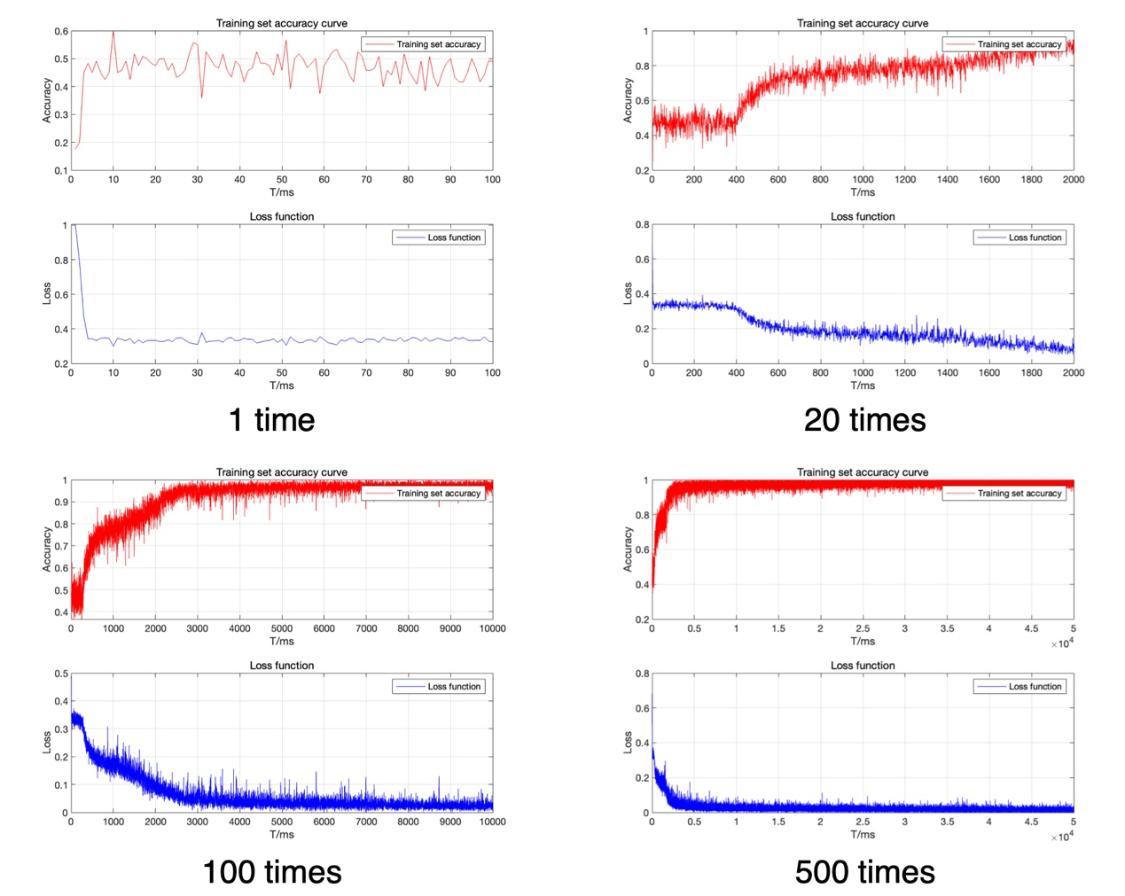

**Figure 8.** Recognition rate curve of different trimming times.

由图8可知，当微调次数为1时，训练集的正确率曲线不断上下振荡，DBN的迭代并没有趋于平稳，反而稳定性差，识别率极低。当微调次数为20时，虽然在前期仍有振荡趋势，但正确率曲线还是在不断上升，最终趋于平稳。再次增大微调次数后，识别率曲线变得更加平滑，损失函数也逐渐下降最终趋于0。这也进一步说明了网络结构对于DBN模型的影响。在后续实验中，为了减少无效工作量，降低运算时间及方便观测优化前后的网络性能，我将未优化的DBN模型反向微调次数固定为100。

3.3.3 频域特征

本小节中，将参数设置完成的DBN模型与SSA-DBN模型分别输入步态的频域特征数据集进行分类，并与SVM和ELM分类器进行对比。识别结果如表5所示，

表5 频域特征输入分类结果 单位：%

|  |  |  |  |  |  |  |
| --- | --- | --- | --- | --- | --- | --- |
| 分类器 | 支撑前期 | 支撑中期 | 支撑后期 | 摆动前期 | 摆动后期 | 平均识别率 |
| SVM | 94.31正負1.3 | 94.14正負1.3 | 95.03正負1.4 | 95.81正負1.1 | 95.60正負1.2 | 94.97 |
| ELM | 94.06正負1.4 | 95.64正負1.1 | 94.69正負1.3 | 95.82正負1.1 | 95.32正負1.1 | 95.10 |
| DBN | 96.90正負1.1 | 96.89正負1.1 | 94.31正負1.2 | 96.03正負1.1 | 96.72正負1.1 | 96.17 |
| SSA-DBN | 96.81正負1.1 | 97.91正負1.0 | 94.28正負1.2 | 96.51正負1.1 | 96.58正負1.1 | 96.42 |

表5中，各行代表着分类器对步态划分的5个阶段所训练出来的识别率，各列代表着不同种类的分类器。最后将其加权统计计算出该分类器的平均识别率。该次实验中对SSA-DBN模型不再人为地设定网络结构的参数，而是由上一小节所得出的结论由SSA自主选择反向微调次数。为了更直观地展示各个分类器的识别结果对比，绘制如图9所示的对比图，

**Figure 9.** Frequency domain feature recognition rate.

由图中的数据分析可知，在单一的频域特征下，SSA-DBN的平均识别率仍是最高的，可达到96.42%，DBN次之，但仍然略高于其他两种算法。其中，DBN在支撑前期和支撑中期的识别率明显高于SVM和ELM，这也证明了DBN利用自身逐层学习的特点进一步提高了识别步态支撑期的准确性。但由于在支撑后期提取的特征数据量较小，摆动期特征提取的不确定性，复杂性与肌肉疲劳等因素导致DBN的训练效果无法得到明显的体现，所以在此时期的识别结果弱于其他两种算法。根据此实验结果，接下来我将时域特征和频域特征相结合得到融合特征，以此增加实验的数据量和数据集的多样性，来观察DBN多次迭代后的识别效果。

3.3.4 时域和频域融合特征

本小节中，将参数设置完成的DBN模型与SSA-DBN模型分别输入时域和频域融合后的特征数据集进行分类，并与SVM和ELM分类器进行对比。识别结果如表6所示，

表6 时域和频域融合特征输入分类结果 单位：%

|  |  |  |  |  |  |  |
| --- | --- | --- | --- | --- | --- | --- |
| 分类器 | 支撑前期 | 支撑中期 | 支撑后期 | 摆动前期 | 摆动后期 | 平均识别率 |
| SVM | 95.63正負1.3 | 96.03正負1.1 | 95.03正負1.2 | 97.23正負1.0 | 97.32正負1.0 | 96.25 |
| ELM | 95.26正負1.2 | 96.46正負1.2 | 95.16正負1.2 | 97.82正負1.0 | 95.23正負1.3 | 95.99 |
| DBN | 95.28正負1.2 | 97.85正負1.1 | 97.26正負1.1 | 98.18正負1.1 | 98.26正負1.1 | 97.37 |
| SSA-DBN | 95.48正負1.2 | 97.63正負1.1 | 98.45正負1.0 | 98.08正負1.0 | 99.03正負0.3 | 97.73 |

表6中，各行代表着分类器对步态划分的5个阶段所训练出来的识别率，各列代表着不同种类的分类器。最后将其加权统计计算出该分类器的平均识别率。为了更直观地展示各个分类器的识别结果对比，绘制如图10所示的对比图，

**Figure 10.** Fusion feature recognition rate.

由图10中的数据分析可知，时域和频域的融合特征增大了特征样本的数据量与多样性，各个分类器的识别结果也都有了提升，尤其是摆动前期和摆动后期的识别率也开始接近其余三个步态阶段。

可以从图中看出，SVM，ELM，DBN和SSA-DBN在融合特征下的平均识别率都高于时域或频域单一特征下的平均识别率，对比于频域特征平均提升了1.17%，这一结果也证明了融合后的特征可以增强模型的分类能力。其中，SSA-DBN的识别结果依然是最高的，可达到97.73%。

通过上述DBN模型与SVM，ELM的对比得出，无论是在时域特征下，频域特征下还是融合后的特征下，DBN的分类效果都优于其余两种分类器。进一步说明了利用DBN模型可以提升步态识别的准确性。

**3.4 SSA优化性能分析**

为了体现经过麻雀搜索算法优化后的深度置信网络在分类能力上的提升，本小节通过比较各步态阶段的识别率来分析SSA的优化性能。

首先是DBN和SSA-DBN在时域特征下的识别率对比。

**Figure 11.** Comparison of DBN time domain recognition rate before and after optimization.

图11中，在时域特征下，SSA-DBN在支撑前期与支撑中期的识别效果明显好于DBN，而在其余步态阶段的识别效果没有明显改善，甚至支撑后期的识别率相比于DBN有下降的趋势。接下来进行频域下DBN和SSA-DBN的识别率对比。

**Figure 12.** Comparison of DBN frequency domain recognition rate before and after optimization.

图12中，SSA-DBN在性能上的提升主要表现在支撑中期和摆动前期，但在摆动后期的识别率仍然没有得到较大的提升。因此接下来分析时域和频域融合后的特征进行下一步分析。

**Figure 13.** Comparison of DBN fusion domain recognition rate before and after optimization.

图13中，在时域和频域融合后的特征下，SSA算法展现了更好的优化性能，摆动后期的分类效果得到了明显的提升。为了研究融合特征下对提高单一特征分类性能的影响，绘制了时域特征，频域特征和融合特征下SSA-DBN的识别率对比图。

**Figure 14.** Comparison of recognition rate under different features.

图14中，首先，从整体上可以明显看出，融合特征下的分类能力明显优于时域或频域的单一特征。其次，在融合特征下对于摆动期分类能力的提升尤为显著。

总的来说，将优化前后DBN在时域、频域和融合特征数据集上进行对比，可以清晰地发现，5个步态的识别率在优化前后都有不同程度上的提升。这一结果证明了SSA算法通过对DBN模型中的权重参数进行优化，可以达到对DBN模型的识别精度提高的目的，也证明了SSA-DBN模型是一种真实有效的模型，可以应用于实际的步态分类问题之中。

**4 结论**

本文研究了基于SSA-DBN融合表面肌电信号多特征的步态识别问题。首先，融合后的特征组合对比于时域或频域的单一特征，有更好的识别结果与更低的损失率。其次，DBN从底层特征发现步态的分布式特征，可以避免传统特征提取所带来的不确定性。然而，当人为自主地改变网络结构及参数时，DBN的识别效果也随之改变，并且微调次数的增加也会增加网络训练时间，降低识别效率。因此引入SSA算法优化DBN模型的各层神经元个数，学习率因子和微调次数等参数，实验也证明了SSA-DBN的识别结果在各个方面优于DBN。另一方面，引入SVM和ELM与该算法进行比较，证明了该方法可以有效提高步态识别的准确性。该项研究结果在人体运动行为评估，行人步态检测和智能安全监控等方面都具有一定的参考价值。然而，DBN模型也由于其网络结构以及逐层学习的特点，在训练过程中会消耗大量时间，并且引入SSA优化算法后，SSA-DBN模型的训练学习时间会进一步增长。因此，想要将此模型应用在即时分类的设备上还是有待观察的，这也是未来需要进一步研究改进的方向。

1. Wu, Z.; Huang, Y.; Wang, L.; Wang, X.; Tan, T. A comprehensive study on cross-view gait based human identification with deep CNNs. *IEEE Trans Pattern Anal Mach Intell* **2017**, *39*, 209-226.

2. Roberts, M.; Mongeon, D.; Prince, F. Biomechanical parameters for gait analysis: a systematic review of healthy human gait. *Physical Therapy and Rehabilitation* **2017**, *4*, 1-17.

3. Bao, T. Z.; Zaidi, S. A. R.; Xie, S. Q.; Yang, P. F.; Zhang, Z. Q. A CNN-LSTM hybrid model for wrist kinematics estimation using surface electromyography. *IEEE Transactions on Instrumentation and Measurement* **2021**, *70*, 1-9.

4. Yao, T.; Gao, F. R.; Zhang, Q. Z.; Ma, Y. L. Multi-feature gait recognition with DNN based on sEMG signals. *Mathematical Biosciences and Engineering* **2021**, *18*, 3521-3542.

5. Alamri, A.; Cha, J.; El Saddik, A. Ar-rehab: an augmented reality framework for poststroke-patient rehabilitation. *IEEE Transactions on Instrumentation and Measurement* **2010**, *59*, 2554-2563.

6. Xi, X.; Tang, M.; Miran, S. M.; Luo, Z. Evaluation of feature extraction and recognition for activity monitoring and fall detection based on wearable sEMG sensors. *Sensors* **2017**, *17*, 1-20.

7. Qi, J. X.; Jiang, G. Z.; Li, G. F.; Sun, Y.; Tao, B. Surface EMG hand gesture recognition system based on PCA and GRNN. *Neural Computing & Applications* **2020**, *32*, 6343-6351.

8. Phinyomark, A.; Quaine, F.; Charbonnier, S.; Serviere, C.; Tarpin-Bernard, F.; Laurillau, Y. EMG feature evaluation for improving myoelectric pattern recognition robustness. *Expert Systems with Applications* **2013**, *40*, 4832-4840.

9. Felici, F.; Quaresima, V.; Fattorini, L.; Sbriccoli, P.; Filligoi, G. C.; Ferrari, M. Biceps brachii myoelectric and oxygenation changes during static and sinusoidal isometric exercises. *Journal of Electromyography and Kinesiology* **2009**, *19*, E1-E11.

10. Hu, Q.; Qin, A.; Zhang, Q.; He, J.; Sun, G. Fault diagnosis based on weighted extreme learning machine with wavelet packet decomposition and KPCA. *IEEE Sensors Journal* **2018**, *18*, 8472-8483.

11. Gao, F. R.; Tian, T. X.; Yao, T.; Zhang, Q. Z. Human Gait Recognition Based on Multiple Feature Combination and Parameter Optimization Algorithms. *Computational Intelligence and Neuroscience* **2021**, *2021*.

12. Subasi, A. Classification of EMG signals using PSO optimized SVM for diagnosis of neuromuscular disorders. *Computers in Biology and Medicine* **2013**, *43*, 576-586.

13. Chen, X. P.; Zhang, D. G.; Zhu, X. Y. Application of a self-enhancing classification method to electromyography pattern recognition for multifunctional prosthesis control. *Journal of Neuroengineering and Rehabilitation* **2013**, *10*.

14. Wang, M. J.; Chen, H. L. Chaotic multi-swarm whale optimizer boosted support vector machine for medical diagnosis. *Applied Soft Computing* **2020**, *88*, 1-47.

15. Youssef, A. M.; Pourghasemi, H. R. Landslide susceptibility mapping using machine learning algorithms and comparison of their performance at Abha Basin, Asir Region, Saudi Arabia. *Geoscience Frontiers* **2021**, *12*, 639-655.

16. Shariati, M.; Mafipour, M. S.; Mehrabi, P.; Zandi, Y.; Dehghani, D.; Bahadori, A.; Shariati, A.; Trung, N. T.; Salih, M. N. A.; Poi-Ngian, S. Application of extreme learning machine (ELM) and genetic programming (GP) to design steel-concrete composite floor systems at elevated temperatures. *Steel and Composite Structures* **2019**, *33*, 319-332.

17. Qi, J. X.; Jiang, G. Z.; Li, G. F.; Sun, Y.; Tao, B. Intelligent Human-Computer Interaction Based on Surface EMG Gesture Recognition. *IEEE Access* **2019**, *7*, 61378-61387.

18. Zhang, Q. Z.; Guo, B.; Kong, W. Z.; Xi, X. G.; Zhou, Y. Z.; Gao, F. R. Tensor-based dynamic brain functional network for motor imagery classification. *Biomedical Signal Processing and Control* **2021**, *69*.

19. Purushothaman, G.; Vikas, R. Identification of a feature selection based pattern recognition scheme for finger movement recognition from multichannel EMG signals. *Australas Phys Eng Sci Med* **2018**, *41*, 549-559.

20. Zhao, X. H.; Zhang, X.; Cai, Z. N.; Tian, X.; Wang, X. Q.; Huang, Y.; Chen, H. L.; Hu, L. F. Chaos enhanced grey wolf optimization wrapped ELM for diagnosis of paraquat-poisoned patients. *Computational Biology and Chemistry* **2019**, *78*, 481-490.

21. Gao, F. R.; Tian, T. X.; Yao, T.; Zhang, Q. Z. Human gait recognition based on multiple feature combination and parameter optimization algorithms. *Computational Intelligence and Neuroscience* **2021**, *2021*, 1-14.

22. He, Z. Y.; Shao, H. D.; Zhang, X. Y.; Cheng, J. S.; Yang, Y. Improved deep transfer auto-encoder for fault diagnosis of gearbox under variable working conditions with small training samples. *IEEE Access* **2019**, *7*, 115368-115377.

23. Rainoldi, A.; Melchiorri, G.; Caruso, I. A method for positioning electrodes during surface EMG recordings in lower limb muscles. *Journal of Neuroscience Methods* **2004**, *134*, 37-43.

24. Merletti, R.; Farina, D.; Gazzoni, M.; Schieroni, M. P. Effect of age on muscle functions investigated with surface electromyography. *Muscle & nerve* **2002**, *25*, 65-76.

25. Kuremoto, T.; Kimura, S.; Kobayashi, K.; Obayashi, M. Time series forecasting using a deep belief network with restricted boltzmann machines. *Neurocomputing* **2014**, *137*, 47–56.

26. Zhao, H.; Zheng, J.; Deng, W.; Song, Y. Semi-supervised broad learning system based on manifold regularization and broad network. *IEEE Transactions on Circuits and Systems I: Regular Papers* **2020**, *67*, 983-994.

27. Liu, Y.; Wang, X.; Zhai, Z.; Chen, R.; Zhang, B.; Jiang, Y. Timely daily activity recognition from headmost sensor events. *ISA Transactions* **2019**, *94*, 379-390.

28. Qiu, X.; Ren, Y.; Suganthan, P. N.; Amaratunga, G. A. J. Empirical mode decomposition based ensemble deep learning for load demand time series forecasting. *Applied Soft Computing* **2017**, *54*, 246-255.

29. Hassan, M. M.; Alam, M. G. R.; Uddin, M. Z.; Huda, S.; Almogren, A.; Fortino, G. Human emotion recognition using deep belief network architecture. *Information Fusion* **2019**, *51*, 10-18.

30. Lv, Z.; Qiao, L. Deep belief network and linear perceptron based cognitive computing for collaborative robots. *Applied Soft Computing* **2020**, *92*, 106300-106309.

31. Samadi, F.; Akbarizadeh, G.; Kaabi, H. Change detection in SAR images using deep belief network: a new training approach based on morphological images. *IET Image processing* **2019**, *13*, 2255-2264.

32. Deng, W.; Liu, H. L.; Xu, J. J.; Zhao, H. M.; Song, Y. J. An improved quantum-inspired differential evolution algorithm for deep belief network. *IEEE Transactions on Instrumentation and Measurement* **2020**, *69*, 7319-7327.

33. Xue, J. K.; Shen, B. A novel swarm intelligence optimization approach: sparrow search algorithm. *Systems Science & Control Engineering* **2020**, *8*, 22-34.

34. Li, J.; Wang, W.-D.; Chen, G.; Han, Z. Spatiotemporal assessment of landslide susceptibility in Southern Sichuan, China using SA-DBN, PSO-DBN and SSA-DBN models compared with DBN model. *Advances in Space Research* **2022**, *69*.

35. Vaughan, C. L.; Davis, B.; O'Conners, J. C. Dynamics of human gait, third ed. Human kinetics. *Champaign* **1992**, 15-43.

36. Au, S. K.; Weber, J.; Herr, H. Powered ankle–foot prosthesis improves walking metabolic economy. *IEEE Transactions on Robotics* **2009**, *25*, 51-66.

37. Phinyomark, A.; Nuidod, A.; Phukpattaranont, P.; Limsakul, C. Feature Extraction and Reduction of Wavelet Transform Coefficients for EMG Pattern Classification. *Elektronika Ir Elektrotechnika* **2012**, *122*, 27-32.

38. Youn, W.; Kim, J. Feasibility of using an artificial neural network model to estimate the elbow flexion force from mechanomyography. *Journal of Neuroscience Methods* **2011**, *194*, 386-393.

39. Zhang, Y.; Li, P. Y.; Zhu, X. Y.; Su, S. W.; Guo, Q.; Xu, P.; Yao, D. Z. Extracting time-frequency feature of singlechannel vastus medialis EMG signals for knee exercise pattern recognition. *Plos One* **2017**, *12*.

40. Sbriccoli, P.; Bazzucchi, I.; Rosponi, A.; Bernardi, M.; De Vito, G.; Felici, F. Amplitude and spectral characteristics of biceps Brachii sEMG depend upon speed of isometric force generation. *Journal of Electromyography and Kinesiology* **2003**, *13*, 139-147.

41. Hinton, G. E.; Osindero, S.; Teh, Y. W. A fast learning algorithm for deep belief nets. *Neural Computation* **2006**, *18*, 1527-1554.

42. Benesty, J.; Chen, J. D.; Huang, Y. T. On the importance of the pearson correlation coefficient in noise reduction. *IEEE Transactions on Audio speech and Language processing* **2008**, *16*, 757-765.